ПРОФИЛ НА ЗОНА ЗА КЪПАНЕ

Име на зоната за къпане | Централен плаж гр.Черноморец
Идентификация (ID) на водите за къпане | BG3412181178002022
Местоположение на водите за къпане | GEOGRAPHIC |  | RIVER BASIN DISTRICTS OF THE BLACK SEA
Местоположение на водите за къпане | REGION |  | SEVERNA I IZTOCHNA BULGARIA
Местоположение на водите за къпане | PROVINCE |  | YUGOIZTOCHEN
Местоположение на водите за къпане | COMMUNE |  | CHERNOMORETS
Местоположение на водите за къпане | PRELEV |  | CHERNOMORETS - TSENTRALEN PLAZH
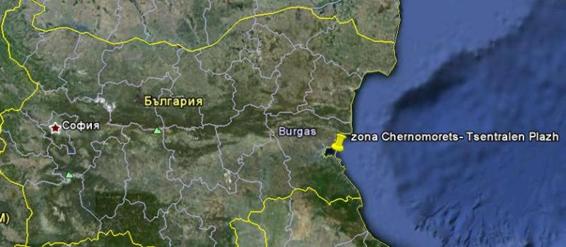

Граници на зоната за къпане в Черно море |  | 27° 38' 0" E 27° 39' 0" Е  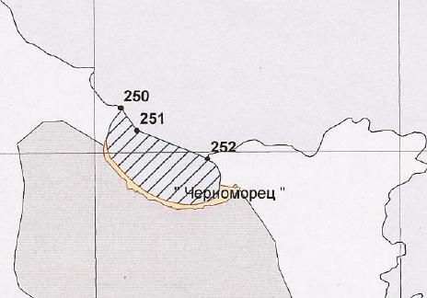 |  |  | N 42° 27' 0"
  Плаж
  Зона за къпане
  Населено място
Наименование на пункта за вземане на проби от водите за къпане. Географски координати. |  | Централен плаж гр.Черноморец - пред медицинския пункт
 |  | ширина |  | N 42° 26' 54"
 |  | дължина |  | E 27° 38' 18"

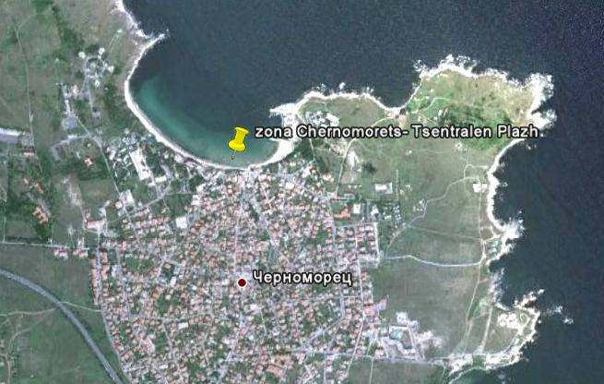

Прилежащи към зоната за къпане плажни ивици:

Плаж Черноморец – централен
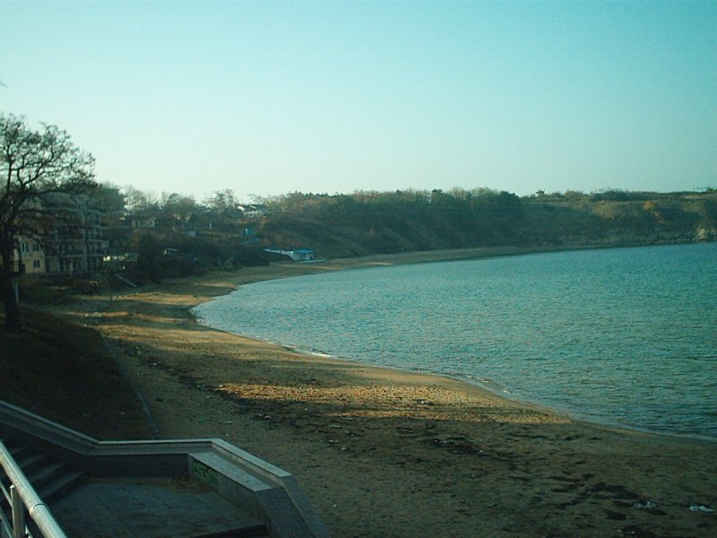

Оператор на плажа/ Концесионер: | „Паммар 95,84“ЕООД
Адрес: с.Равда,община Несебър,ул.Несебър“№64
Дължина на бреговата линия | 700м.
Средна ширина на морския плаж | 24м.( минимална-8м., максимална 67м.)
Структура на плажа | Брегът е основно пясъчен. От общата площ (16900кв.м.) – 82% е активна пясъчна площ, останалите площи са заети от обекти на инфраструктурата.
Местонахождение | В южната част на Черноморието на България, в гр.Черноморец, община Созопол.
Зона около плажа.  Граници. | На запад – скалист бряг и обривист бряг;  На север – брегова линия на Черно море, буна и мера;  На юг – масивни огради, храсти, обривист бряг, подпорни стени, граница на регулацията на гр.Черноморец (благоустроен градски район с жилищни сгради, ваканционни къщи и хотели, магазини, заведения, пътища и др.);  На изток - скалист бряг и обривист бряг, пристанище за рибарски лодки.
Описание на морското дъно | В зоната за къпане дъното има участъци със стръмен наклон и полегати участъци. Дъното на морския бряг е покрито с пясък, като в северозападната част в определени участъци има наслагвания от камъни.
Достъп до плажа | Достъпът до плажната ивица е чрез изградената улична мрежа, тротоари, пешеходни пътеки и стълби на населеното място (гр.Черноморец). От областният център до гр.Черноморец има обществен междуградски транспорт.
Оценка броя на посетителите на плажа | Много по време на целия сезон. Плажната ивица е почти на 100% заета за периода 15.07 -30.08.
Съоръжения на плажа.  Други дейности. | Водноспасителната дейност и медицинското осигуряване са в съответствие с нормативните изисквания.  Спасителните постове са 4бр. Има осигурен медицински пункт, информационни източници и предупреждения за безопасност.  На плажната ивица са осигурени 2бр. обществени тоалетни с по две клетки, чешми с питейна вода, кошчета за отпадъци. Почистването е ежедневно ръчно.  В зоната за къпане има обособен един коридор за безмоторни и моторни водни спортове. Предлагат се водни колела и джетове.

Кей за рибарски лодки
2.Плаж“Черноморец-изток“ 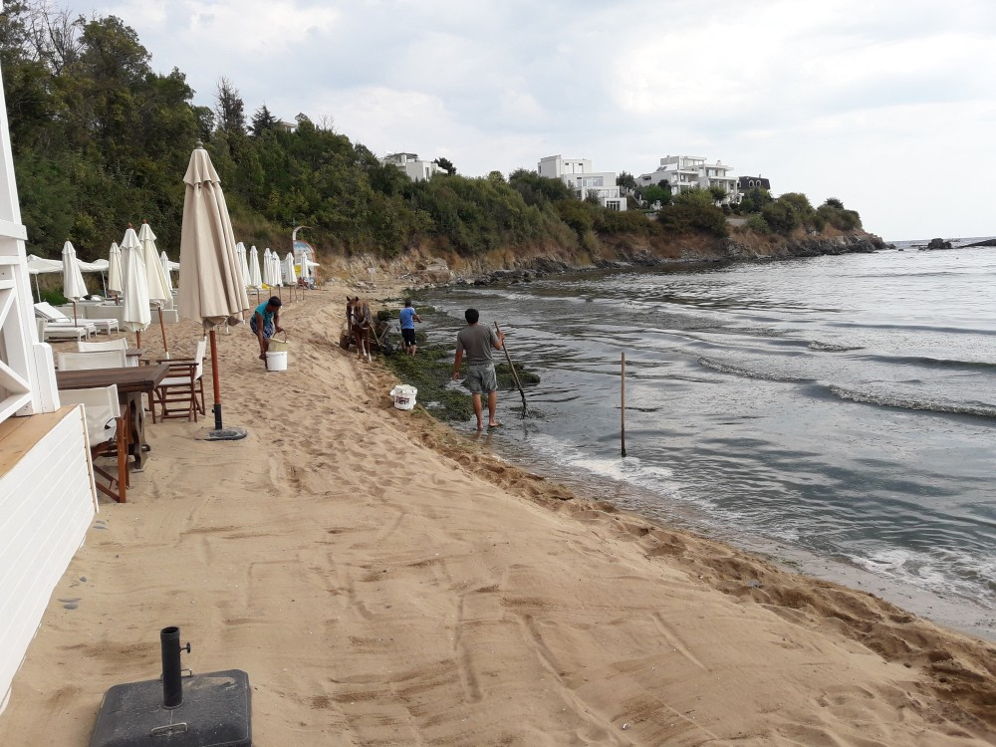
Оператор на плажа/ Концесионер: | «Акра Лидо»ООД
Адрес: | Гр.Черноморец,ул.“Братислава“в.к.“Атия“-офис
Дължина на бреговата линия | 300м.
Средна ширина на морския плаж | 20м.
Структура на плажа | Брегът е основно пясъчен,примесен с чакъл и камъни. От общата площ (13200кв.м.) – 2626 кв. м. е активна пясъчна площ, останалите площи са заети от обекти на инфраструктурата.
Местонахождение | В южната част на Черноморието на България, в гр.Черноморец, община Созопол.
Зона около плажа.  Граници. | На запад – скалист бряг и обривист бряг;  На север – скалист бряг;  На юг – скалист бряг;  На изток – брегова линия на Черно море
Описание на морското дъно | В зоната за къпане дъното има участъци със стръмен наклон и полегати участъци. Дъното на морския бряг е покрито с пясък, като в северозападната част в определени участъци има наслагвания от камъни.
Достъп до плажа | Достъпът до плажната ивица е чрез изградената улична мрежа, тротоари, пешеходни пътеки и стълби на населеното място (гр.Черноморец). От областният център до гр.Черноморец има обществен междуградски транспорт.
Оценка броя на посетителите на плажа | Много по време на целия сезон. Плажната ивица е почти на 100% заета за периода 15.07 -30.08.
Съоръжения на плажа.  Други дейности. | Водноспасителната дейност и медицинското осигуряване са в съответствие с нормативните изисквания.  Спасителните постове са 2бр. Има осигурен медицински пункт, информационни източници и предупреждения за безопасност.  На плажната ивица са осигурени 1бр. обществени тоалетни с по две клетки, чешми с питейна вода, кошчета за отпадъци. Почистването е ежедневно ръчно.  В зоната за къпане няма обособени коридори за безмоторни и моторни водни спортове.

Район на влияние върху водата за къпане

Описание на степента и потенциалните източници на замърсяване

Канализационни зауствания на ВиК оператори
Канализационната система на гр.Черноморец е смесена. Към момента отпадъчните води се отвеждат към ПСОВ Созопол за пречистване. Функцията на двете стари зауствания на отпадъчни води в Черно море (в района на залива „Вромос” с координати N 42° 26' 49,3" E 27° 37' 34,5", на разстояние около 3-4 км. от централния плаж на гр.Черноморец и авариен изпускател на изградената канална помпена станция (КПС)) следва да отпадне. Аварийният преливник на новоизградената КПС до рибарското пристанище е заустен в морето извън зоната за къпане на 160 метра североизточно от рибарския пристан (с координати N 42° 26' 59,13" E 27° 38' 26,21").

Индивидуални зауствания
В района на плажа и зоната за къпане няма регистрирани индивидуални зауствания.

Дифузно замърсяване от населените места
Дъждовни канализации Има изграден клон на дъждовна канализация, събиращ дъждовната вода от прилежащите териториите на гр. Черноморец, който се влива в Черно море в зоната за къпане. Същата е затворена в бетонна конструкция. Сама по себе си тази вода не крие риск от замърсяване на водите за къпане при условие, че не е замърсена преди заустването.
Битовите отпадъци от плажа и населеното място се събират в контейнери, които се извозват периодично и не повлияват качествата на водите за къпане в зоната.

Дифузно замърсяване от земеделски райони
В района на плажа и зоната за къпане няма дерета и устия на реки, които да повлияват качествата на водите за къпане в зоната.
В източния край на зоната за къпане има изграден кей за рибарски лодки, който е отделен от зоната чрез каменна буна. Периодично се проверява за видимо замърсяване на водите.

Действия за предотвратяване на замърсяване
Извод: Проблеми може да има в следствие на голямото строителство, което е извършено през последните години, без да са съобразени капацитетните възможности на канализационната система на гр.Черноморец.
Новоизграденото рибарско пристанище е разположено в източния край на зоната за къпане, отделено чрез бетонни плочи от пристана за лодки. При определени условия (свързани с експлоатацията на лодките, морски течения и други), пристанището може да окаже влияние върху качеството на водите за къпане.
При дъждовно време водата от прилежащите терени, която не попада в дъждовната канализация, се стича свободно към плажната ивица и зоната за къпане. Същата може да окаже влияние върху качеството на водите, в зависимост от натоварването и с отпадъци.

Предложение за решение: Изготвеният от Община Созопол проект на пречиствателна станция за отпадъчни води (ПСОВ) ”Созопол” вече е изпълнен. Отпадъчните води от гр.Созопол, гр. Черноморец и курортна зона в близост до тях се отвеждат и пречистват в ПСОВ „Созопол“. Проектирано е и е изградено дълбоководно заустване на ПСОВ – извън зоната за перспективно ползване на водите. Да се включат всички обекти в района, генериращи отпадъчни води, към изградената ПСОВ Созопол.
Изготвеният проект за изграждане на нов ограден вълнолом, пирс за рибарски кораби и пристан за рибарски лодки в акваторията на стария пристан „Черноморец” вече е изпълнен. Изградана е нова КПС за отвеждане на отпадъчните води от района към централната канализация на града, което прекрати директното заустване в морето.

През сезона се извършват проверки на разположените до брега обекти от служители на РЗИ-Бургас, РИОСВ-Бургас и БДЧР-Варна.
Служители на кметството на гр. Черноморец да не допускат замърсяване на прилежащите към плажната ивица терени (улици, тротоари, частни терени, ливади и др.) с отпадъци, като извършват периодично проверки за чистотата на населеното място. РЗИ-Бургас също извършва проверки за чистотата на населеното място.

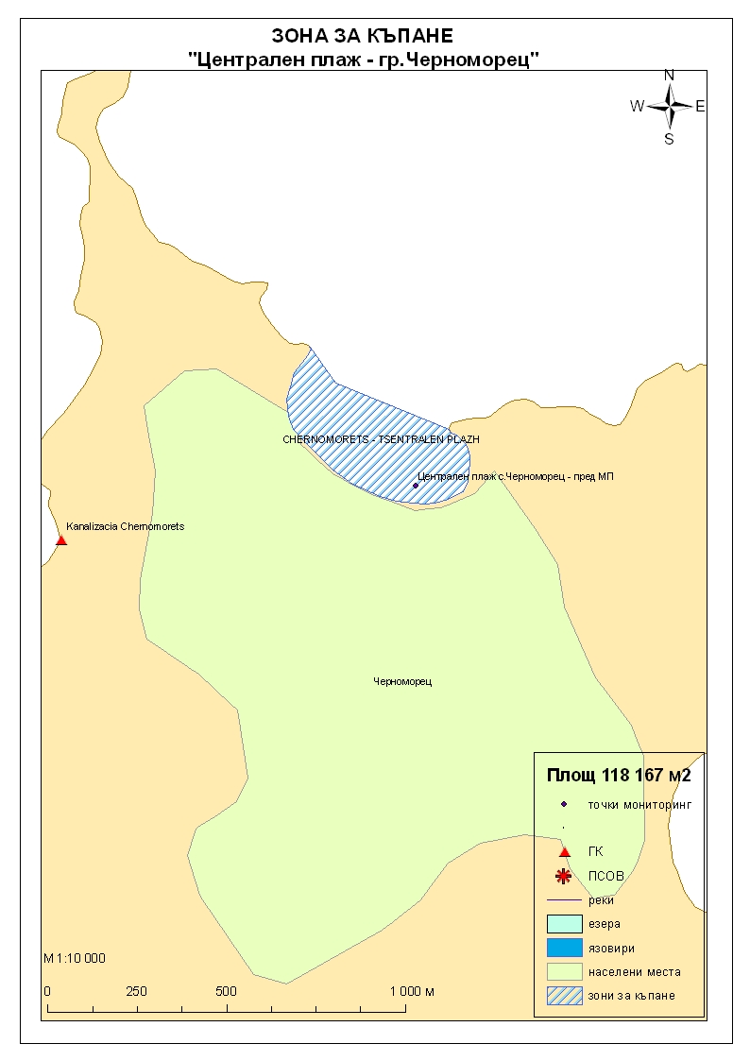
Начин на ползване на земята в района на влияние

Водно тяло  ( ВТ ) | Обща площ  на 1.5- километровата  ивица в границите на ВТ,  km² | Селскостопанска земя  /само поливен тип земеделие/,  km² | % | Индустриален тип земеползване, km² | % | Урбанизирани територии,  km² | %
BG2BS000C1011 | 40 | 0.8261 | 2.06 | 0.47 | 1.18 | 7.96 | 19.90

Тип земеползване | Оценка на влиянието /точки/ | Забележка:
BG2BS000C1011
Селскостопанска земя | 0 | <10%
Индустриален тип земеползване | 0 | <10%
Урбанизирани територии | 0 | < 33%

Крайната стойност на индекса е 0 (нула), което означава, че дифузните източници не оказват влияние върху състоянието на водното тяло.

Хидроложки характеристики на водата за къпане

Средногодишни валежи във водосборната област | 500-550мм
Месец с най-много валежи | октомври-ноември
Месец с най-малко валежи | август
Месец с най-висок среден отток от водосборната област | октомври
Месец с най-нисък среден отток от водосборната област | август

Информация за повърхностните водни обекти

Название и код на района на речния басейн и подбасейн, в който са разположени водите за къпане |  | BG2000 – Черноморски басейнов район;  крайбрежни морски води - водно тяло с код BG2BS000C1011 –от нос "Акин" до нос "Маслен нос"  Типология: Водното тяло се отнася към тип плитки, умерено открити към вълнение води, с пясъчен субстрат.
Други повърхностни водни обекти във водосборната област. |  | В района не са идентифицирани повърхностни водни тела, които могат да окажат влияние върху качеството на водите за къпане.  Екологично и химично състояние на крайбрежните морски води  Оценка на състоянието на водно тяло с код BG2BS000C1011 за 2010г. е „лошо екологично състояние”. Няма данни за химичното състояние.  Оценка на състоянието на водно тяло с код BG2BS000C1011 за 2011г. е умерено общо екологично състояние, като има тенденция към подобряване на същото. Няма данни за химичното състояние. Очертава се тенденция към подобряване на състоянието на водното тяло.  Информация за качеството на водите в Черноморски басейнов район се публикува ежегодно на официалната интернет страница на Басейнова дирекция „Черноморски район“.
Хидробиологичен мониторинг на крайбрежни морски води |  | Съгласно изискванията на Рамковата Директива за водите (РДВ) за оценката на екологичното състояние на крайбрежните морски води се извършва и хидробиологичен мониторинг на биологичните елементи за качество (БЕК), които включват - фитопланктон, макрофити и макрозообентос. Директивата поставя минимална честота на пробонабиранията, както следва:  - Фитопланктон – 2 пъти годишно на период 6 месеца;  - Макрофити – еднократно през летния сезон;  - Макрозообентос – веднъж годишно.  Програмата за биологичен мониторинг на крайбрежните води включва водно тяло с код BG2BS000C1011. Данните са от станция Созопол.  Оценката на състоянието на водното тяло за 2011г. е:  по БЕК фитопланктон - умерено състояние;  по БЕК макроводорасли и висши растения - умерено състояние;  по БЕК макрозообентос - добро състояние.  Общата оценка на състоянието на водното тяло по посочените показатели за 2011г. чрез прилагане на принципа “one – out – all – out” е умерено общо екологично състояние.  Оценката на състоянието на водното тяло за 2013г. е:  по БЕК фитопланктон - умерено състояние;  по БЕК макроводорасли и висши растения – много добро състояние;  по БЕК макрозообентос - лошо състояние.  Общата оценка на състоянието на водното тяло по посочените показатели за 2013г. е лошо екологично състояние.
Обща информация за цианобактерии, фитопланктон и макроалги. |  | Еутрофикацията е увеличение на естествено протичащите в природата процеси на биологична продукция, предизвикано от повишени нива на нутриенти, обикновено компоненти на фосфора и азота. Обогатяването на водата с хранителни вещества е резултат от природни процеси, както и следствие от антропогенна дейност. Може да се прояви като видими цъфтежи на цианобактерии или водорасли, образуване на пяна, плаващи растителни и бентосни агрегации на макрофити.  Основни източници за постъпване на нутриенти (азот, фосфор и др.) във водите са оттока от земната повърхност, ерозията, просмукването от наторени земеделски площи, отпадъчните води от бита и промишлеността. При наличие на благоприятни условия (светлина, температура и нутриенти) макроводораслите, фитопланктонът и цианобактериите могат да колонизират морските води. Те са естествени компоненти на сладки и морски води.  Цианобактериите, определяни и като „синьо-зелени“ водорасли, са фотосинтезиращи прокариоти. Те са едни от най-древните организми на Земята. Подобно на алгите цианобактериите (Cyanophyta) съдържат пигмента хлорофил, чрез който осъществяват фотосинтеза. Пролиферацията на цианобактерии е определена като “натрупване на цианобактерии под формата на цъфтеж (blooms), петна (mats) или пяна (scum)”. Морските цианобактерии могат да предизвикат контактен дерматит, сърбеж и парене по кожата. Освен дермалната експозиция, като по-сериозен проблем се отбелязва възможното токсично действие при поглъщане или вдишване, което може да се прояви с абдоминални болки, гадене, повръщане, отпадналост, мехури по устата и кожата и дразнене на очите.  Фитопланктонът представлява група от микроскопични автотрофни фотосинтезиращи организми в планктонното съобщество. При наличие на слънчева светлина превръща разтворените неорганични вещества в органични. Фитопланктонът е основата на хранителната верига във водните екосистеми и допринася за около половината от общото количество кислород, произвеждан от растителния свят. Постъпването във водите на големи количества нутриенти, води до дисбаланс в хранителната верига и бързо развитие на фитопланктонната биомаса, което може да доведе до цъфтежни количества и повишение концентрацията на токсини в клетките. Две групи алги от морския фитопланктон са известни, че произвеждат токсини опасни за здравето на човека. Тези алги са храна за филтриращите черупкови, зоопланктона и някои видове риби, които са вектор за хората - непостредствено или чрез по-високи нива на хранителната верига. Описани са пет синдрома на отравяне, свързани с консумацията на морска храна, контаминирана с водораслови токсини. Друга потенциална опасност са алергични реакции, които могат да бъдат провокирани при контакт на плуващите с голяма клетъчна маса на планктонни алги, както и инхалирането (например при сърфиране) на аерозол, съдържащ фрагменти от клетки и/или токсини от лизирани алги.  Макроалгите са растения с многоклетъчно тяло (талус). Пролиферацията на макроалги, или така наречените „зелени приливи“, е нерядко явление в морски заливи и естуарии. Свързва се с обогатяването на водите с азот, тъй като той е основен лимитиращ фактор за макрофитите. Пролиферацията на макроалги касае по-скоро физическата безопасност на къпещите се. Натрупването на макроводорасли може да бъде причина за злополуки, като подхлъзване по скалите или “уплитане” на плувците. Значими количества макроалги могат да бъдат изтласкани на брега при силни приливи по време на сезона. В тези случаи рискът за здравето се свързва с неприятни усещания, предизвикани от гниенето на биомасата през летните месеци и емитирането на отблъскващ мирис или ефлуент.  Проведеното през активния сезон на две последователни години (август 2012г. и август 2013г.) проучване от НЦОЗА-София на водите за къпане в зона за къпане, показва отсъствието на цианобактерии, респ. потенциал за масовото им развитие в крайбрежната зона, което е индикация за отсъствие на свързан здравен риск за къпещите се.  Морският фитопланктон е представен бедно, с пълно отсъствие на клетки в някои от участъците. В зоната за къпане е установено слабо развито фитопланктонно съобщество, както в качествено отношение, така и в количествено, което не е свързано със здравен риск.  Слабо изразена тендения за развитие на макроводорасли (преобладаващо Cladophora spp., Ulva rigida и по-рядко Enteromorpha intestinalis ) е констатирана и при двете пробовземания в мониторинговия пункт на зона за къпане централен плаж гр.Черноморец, което е индикация за наличието на условия, в това число и на нутриенти, благоприятстващи развитието им
Анализ на данните за зоната събрани до 2014г. | През годините до 2014г. анализите на водата в зоната за къпане са показвали повишение на стойностите на микробиологичните показатели в рамките на нормите посочени в Наредба №5 за управление качеството на водите за къпане.  Повишения на стойностите на показателите са установени в периода от 16 юли до 16 септември когато е най- висока температурата на въздуха и водата, има най-много къпещи се в морето и плаване с лодки и други водни атракции, което благоприятства развитието на микро- и макроорганизми. В този период канализационната мрежа на града е натоварена, което може да е причина за завишаване стойностите на показателите. Водите в зоната за къпане се определят като „задоволително“ качество.
Описание на действията, които се предприемат от РЗИ-Бургас за предотвратяване излагането на къпещите се на риск за здравето при замърсяване на водата
  При констатирани наднормени стойности или стойности на микробиологично замърсяване над "обичайните"(средните) за дадена зона се подава информация до МЗ
  1.До 24 часа се вземат още две проби - една в утвърдения пункт за вземане на проби и една в близост до предполагаемия източник на замърсяване.
  2.Извършване на проверка и оглед на място за наличие на видимо замърсяване с цел установяване източника на замърсяването
  При установени стойности при повторните проби, съответстващи на обичайните за дадена зона. |  |  | При установени наднормени стойности в повторените проби и констатиране на първоизточника на замърсяването се издава заповед за временно спиране къпането в зоната за къпане.
  Анализ на причините довели до моментното замърсяване и предприемане на мерки за предотвратяване на последващи отклонения. |  |  | Анализ на причините довели до моментното замърсяване и предприемане на мерки за предотвратяване на последващи отклонения.
   |  |  | Информират се БДЧР - Варна, РИОСВ - Бургас, Областния управител на Област Буртас, кмета на Общината и ползвателя на плажа за предприемане на действия и мерки по компетентност
  Информиране на населението:
  1 Чрез поставяне на информационна табела на временната забрана на къпането;
  2.Чрез националните медии;
  3.Чрез официалния сайт на РЗИ - Бургас
   |  |  | Забраната в зоната за къпане се отменя след установяване на два последователни анализа, съответстващи на стойностите, обичайни за дадена зона
Друга информация със значение за водите за къпане

Информация за компетентните органи

Министерство на Здравеопазването  Регионална здравна инспекция-Бургас  Гр.Бургас, 8000  ул. „Александровска” №120  Тел. 056/ 807302  факс 056/ 816261  e-mail: rzi@rzi-burgas.com  site: www.rzi-burgas.com | Министерство на околната среда и водите  Басейнова дирекция Черноморски район  гр.Варна, 9000  ул. „Панагюрище” № 17  Тел.: 052/ 631447  Факс.: 052/ 631448  e-mail: bdvarna@bsbd.org  site: www.bsbd.org

Дата на последно преразглеждане на профила на водата за къпане: 30 април 2019г.
Дата на следващото преразглеждане на профила на водата за къпане:на база на данните от последните четири години.
Причини за преразглеждането: съгласно оценката и класификацията на водите за къпане и идентификацията на причините за замърсяване

